Reaktionen mellem bromid og bromat

**Formål**

Reaktionen mellem bromid ($Br^{-}$) og bromat ($BrO_{3}^{-}$) i sur væske undersøges med henblik på, at finde ud af hvordan reaktionshastigheden afhænger af koncentrationen af bromat, $\left[BrO_{3}^{-}\right]$.

**Teori**

I sur væske reagerer bromid og bromat under dannelse af dibrom:

|  |  |  |
| --- | --- | --- |
|  | $$5Br^{-}\left(aq\right)+BrO_{3}^{-}\left(aq\right)+6H^{+}\left(aq\right)⟶3Br_{2}\left(aq\right)+3H_{2}O\left(l\right)$$ |  |

1. Vis at reaktion (1) er en redoxreaktion.

Reaktionshastigheden afhænger af reaktanternes aktuelle stofmængdekoncentrationer. Det viser sig at ***hastighedsudtryk*** for de fleste reaktioner vil have en potensafhængighed af reaktanternes koncentration, hvor potensen vil være små hele tal (0, 1 eller 2). Det antages derfor at hastighedsudtrykket for reaktion (1) kan skrives som:

|  |  |  |
| --- | --- | --- |
|  | $$v=k·{\left[Br^{-}\right]}^{l}·{\left[H^{+}\right]}^{m}·{\left[BrO_{3}^{-}\right]}^{n}$$ |  |

hvor $l,m$ og $n$ er små hele tal 0,1 eller 2. $k$ er ***hastighedskonstanten*** for reaktionen og er temperaturafhængig.

Reaktionen siges at være af ordenen $l$ med hensyn til bromid, af ordenen $m$ med hensyn til hydroner og af ordenen $n$ med hensyn til bromat. Reaktionens totale reaktionsorden siges at være $(l+m+n)$. Begrebet ***reaktionsorden*** vedrører altså eksponenterne i det eksperimentelt fundne hastighedsudtryk. I dette forsøg vil reaktionsordenen med hensyn til bromat blive bestemt.

Forsøget konstrueres således, at der er et meget stort overskud af både $Br^{-}$ og $H^{+}$ i forhold til $BrO_{3}^{-}$, således, at det under forsøget kan antages at det kun er $\left[BrO_{3}^{-}\right]$ der ændrer sig, mens $\left[Br^{-}\right]$ og $\left[H^{+}\right]$ er stort set uændret. Herved reduceres hastighedsudtrykket i (2) til

|  |  |  |
| --- | --- | --- |
|  |  |  |

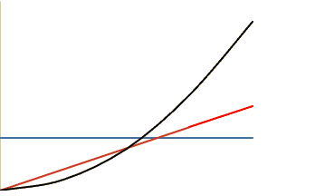

0. orden

1. orden

2. orden

Figur 1: Afhængighed af bromatkoncentrationen for forskellige ordener.

hvor $k^{*}=k·{\left[Br^{-}\right]}^{l}·{\left[H^{+}\right]}^{m}$. $k^{*}$ kaldes en ***pseudo-hastighedskonstant*** fordi den vil være konstant under de valgte reaktionsbetingelser i forsøget. Det ses af (3), at ved at bestemme sammenhængende værdier af den aktuelle stofmængdekoncentration af bromat, $\left[BrO_{3}^{-}\right]$, samt reaktionshastigheden, $v$, kan ordenen $n$ bestemmes ud fra en grafisk afbildning.

* Hvis reaktionen er af 0. orden med hensyn til bromat ( $n=0)$ bliver hastighedsudtrykket

$v=k^{*}$, som er en konstant hastighed uafhængig af bromatkoncentrationen.

* Hvis reaktionen er af 1. orden med hensyn til bromat ( $n=1)$ bliver hastighedsudtrykket

$v=k^{*}·\left[BrO_{3}^{-}\right]$, som er en lineær afhængighed af bromatkoncentrationen.

* Hvis reaktionen er af 2. orden med hensyn til bromat ( $n=2)$ bliver hastighedsudtrykket

$v=k^{*}·{\left[BrO_{3}^{-}\right]}^{2}$, som er en kvadratisk afhængighed af bromatkoncentrationen.

**Forsøgets udførsel**

Forsøgets udførsel kan ses [her](https://youtu.be/A75O7h-0tCY) og datafil med forsøgets data kan hentes [her](https://drive.google.com/file/d/185vC4IJphy2tCG4-0O1_XmeLMuMipS79/view?usp=sharing) som Logger Pro fil.

1. Hvad er det samlede volumen i reaktionsblandingen efter tilsætning af saltsyre?
2. Vis at startkoncentrationerne af reaktanterne er hhv. ${\left[Br^{-}\right]}_{0}=0,100M$, ${\left[BrO_{3}^{-}\right]}_{0}=1,00·{10}^{-3}M$ og ${\left[H^{+}\right]}_{0}=0,2 M$.

**Resultatbehandling**

For at følge reaktionen benyttes det, at den dannede dibrom ($Br_{2}$) er en farvet forbindelse og derfor absorberer lys i det synlige område af det elektromagnetiske spektrum. Derfor kan en absorbansmåling ved en bestemt bølgelængde bruges til at bestemme koncentrationen af dibrom i reaktionsblandingen ($\left[Br_{2}\right]$) vha. Lambert-Beers lov.

Der fremstilles en række stamopløsninger af dibrom med kendte koncentrationer. Af den mest koncentrerede af disse stamopløsninger måles et absorptionsspektrum. Absorptionsspektret er vist på Figur 2.

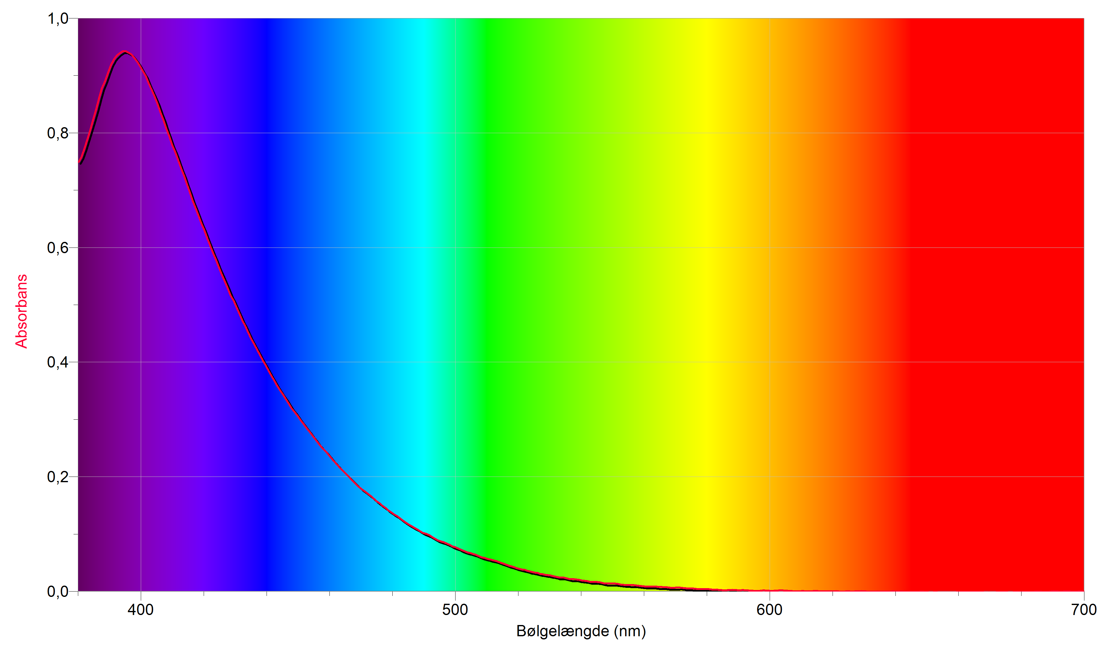

Figur : Absorptionsspektrum af dibromopløsning.

|  |  |
| --- | --- |
| $$\left[Br_{2}(aq)\right]/m$$ | $$A$$ |
| $$3,00·{10}^{-4}$$ | $$0,109$$ |
| $$7,50·{10}^{-4}$$ | $$0,262$$ |
| $$1,50·{10}^{-3}$$ | $$0,551$$ |
| $$3,00·{10}^{-3}$$ | $$1,081$$ |

Herefter måles absorbansen af de 4 fremstillede stamopløsninger ved 400 nm. De målte absorbanser for stamopløsningerne fremgår af Tabel 1.

*Tabel 1: Absorbansen målt ved 400 nm for de 4 stamopløsninger.*

1. Forklar med inddragelse af absorptionsspektret hvorfor man vælger at måle absorbansen for stamopløsningerne til standardkurven ved 400 nm.
2. Vis at målingerne i Tabel 1 er i overensstemmelse med Lambert-Beers lov og opskriv sammenhængen mellem koncentrationen af dibrom og absorbansen.
3. Omskriv sammenhængen mellem absorbansen og koncentrationen af dibrom (fundet i spørgsmål 5) således at koncentrationen af dibrom udtrykkes som funktion af absorbansen (man isolerer koncentrationen af dibrom så den står alene i udtrykket).

Ud fra måling af absorbansen ved 400 nm af reaktionen (Figur 1), kan koncentrationen af dibrom bestemmes ud fra udtrykket i 6.

Reaktionen forløber indtil alt bromat er forbrugt ($\left[BrO_{3}^{-}\right]=0 M$). Til et hvilket som helst tidspunkt ($t$) undervejs kan koncentrationerne af hver af reaktionsdeltagerne beregnes, ud fra reaktionen og viden om startkoncentrationerne, da:

|  |  |  |  |  |  |  |  |  |  |
| --- | --- | --- | --- | --- | --- | --- | --- | --- | --- |
|  | $$5Br^{-}\left(aq\right)$$ | $$+$$ | $$BrO_{3}^{-}\left(aq\right)$$ | $$+$$ | $$6H^{+}\left(aq\right)$$ | $$⟶$$ | $$3Br_{2}\left(aq\right)$$ | $$+$$ | $$3H_{2}O(l)$$ |
| Start: |  |  | $$1,00·{10}^{-3}M$$ |  |  |  | $$0 M$$ |  |  |
| Ændring: |  |  |  |  |  |  |  |  |  |
|  |  |  |  |  |  |  |  |  |  |

Figur : Sammenhængen mellem reaktionsdeltagernes koncentrationer som funktion af tiden. Ændringen hænger sammen med koefficienterne i reaktionsligningen.

1. Beregn koncentrationerne af bromid (${\left[Br^{-}\right]}_{slut}$) og hydroner (${\left[H^{+}\right]}_{slut}$) når reaktionen er slut og alle bromat er opbrugt (dvs. når $\left[BrO_{3}^{-}\right]=1,00·{10}^{-3}M-x=0 M$). Sammenlign med startkoncentrati­onerne af bromid og hydroner (beregnet i spørgsmål 3) og vurder om antagelsen om at disse koncentrationer er konstante under reaktionen er opfyldt.

På modulet ligger en Logger Pro fil med $\left(t,A\right)$-måledata fra forsøget. For at undersøge hvordan reaktionshastigheden ($v$) af reaktionen afhænger af koncentrationen af bromat ($\left[BrO_{3}^{-}\right]$), må de målte absorbanser i første omgang regnes om til $\left[Br_{2}\right]$, således at der kan konstrueres en graf over koncentrationen af dibrom som funktion af tiden - en $\left(t, \left[Br_{2}\right]\right)$-graf. Omregningen af absorbansen til koncentration af dibrom gøres ved at omregne hver eneste målte absorbans vha. udtrykket i spørgsmål 6.

Det gøres let for alle punkter på én gang i Logger Pro ved at indsætte en *Ny beregnet kolonne* under menuen *Data* - se Figur 4.

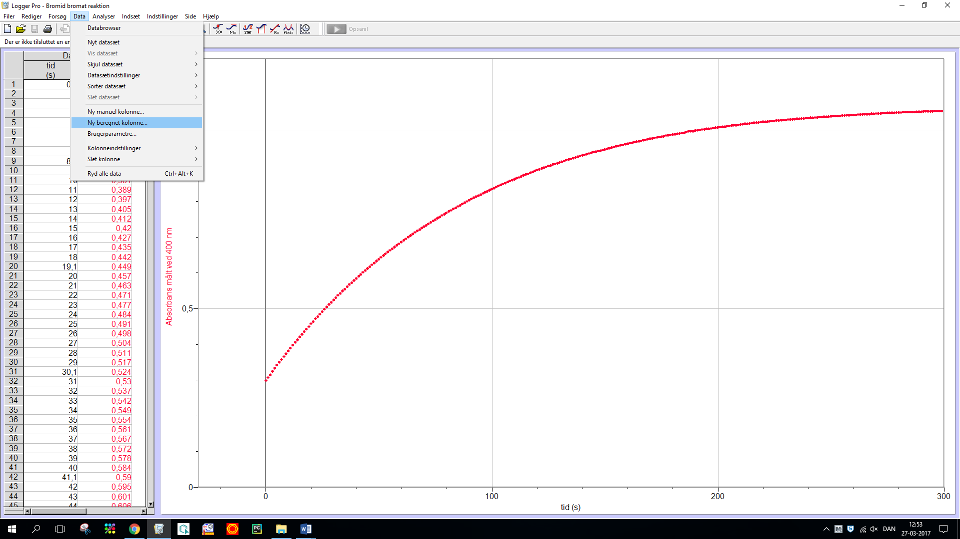

Figur 5: Indsæt en ”Ny beregnet kolonne” i Logger Pro.

1. Konstruktion af $\left(t, \left[Br_{2}\right]\right)$-graf i Logger Pro:
   1. Indsæt *Ny beregnet kolonne* i Logger Pro - se Figur 4.
   2. Indtast navn (f.eks. $\left[Br_{2}\right]$), kaldenavn (f.eks. br2) og enhed (M).
   3. I feltet *Udtryk* (se Figur 5) skrives udtrykket for koncentrationen af dibrom fra spørgsmål 6 (kun den del der står efter lighedstegnet). I stedet for at skrive absorbansen vælges *Variabler kolonner >* under feltet og her vælges *Absorbans målt ved 400 nm*.
   4. Herefter trykkes udført.

Herved er konstrueret en kolonne hvor alle de målte absorbanser er omregnet efter udtrykket i spørgsmål 6 på én gang.

* 1. Vælg herefter Graf under menuen *Indsæt*.

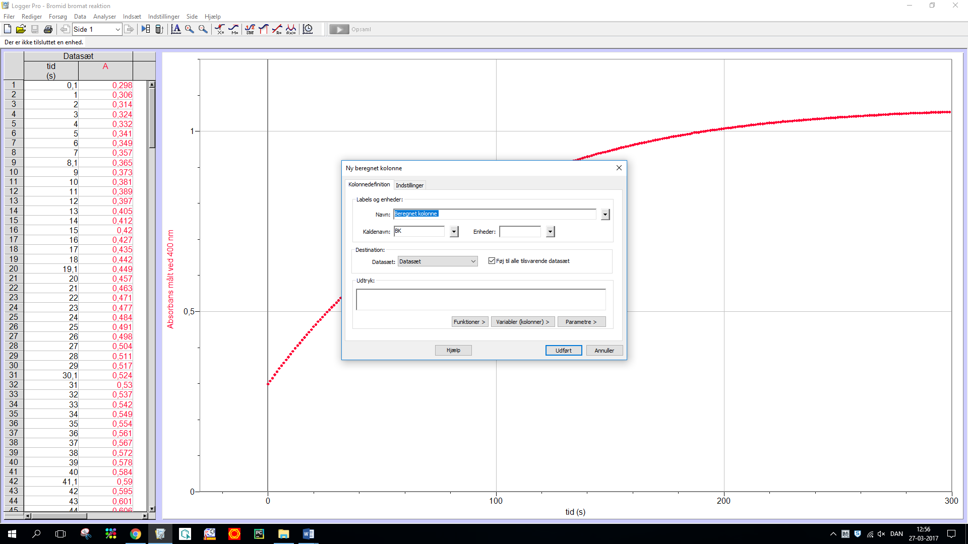

Figur 6: Indstillinger for "Ny beregnet kolonne".

* 1. Indsæt $\left(t, \left[Br_{2}\right]\right)$-grafen her.

Af $\left(t, \left[Br_{2}\right]\right)$-grafen kan man i princippet bestemme hastigheden af reaktionen mht. koncentrationen af dibrom. Dibrom er imidlertid et produkt i reaktion (1) og reaktionens hastighed vil derfor ikke afhænge af koncentrationen af denne. For at undersøge hvorledes reaktionshastigheden afhænger af koncentrationen af bromat, er det reaktionshastigheden mht. $\left[BrO_{3}^{-}\right]$ der skal bestemmes.

For at bestemme koncentrationen af bromat udnyttes det, at denne afhænger af koncentrationen af den dannede dibrom. Da man nu kender koncentrationen af dibrom under reaktionen kan koncentrationen af bromat bestemmes ud fra denne.

1. Vis ud fra sammenhængende mellem koncentrationerne af reaktionsdeltagerne vist i Figur 3, at ${\left[BrO_{3}^{-}\right]}_{t}=1,00·{10}^{-3} M-\frac{{\left[Br_{2}\right]}_{t}}{3}$.

Ved hjælp af udtrykket i spørgsmål 9 kan der nu i Logger Pro konstrueres endnu en *Ny beregnet kolonne*, hvor koncentrationen af bromat beregnes for alle punkterne på én gang.

1. Konstruer en $\left(t, \left[BrO_{3}^{-}\right]\right)$-graf i Logger Pro (For vejledning - se delspørgsmål under spørgsmål 8. Indsæt grafen her.

Af denne graf kan reaktionshastigheden mht. koncentrationen af bromat bestemmes som den negative tangent for forskellige koncentrationer af bromat:

|  |  |  |
| --- | --- | --- |
|  |  |  |
|  |  |  |
|  |  |  |
|  |  |  |
|  |  |  |
|  |  |  |
|  |  |  |
|  |  |  |
|  |  |  |

Tabel : Sammenhørende værdier for koncentration og reaktionshastighed mht. bromat.

$$v=-\frac{d\left[BrO_{3}^{-}\right]}{dt}=-tangentens hældningskoefficient$$

I Logger Pro kan tangentens hældningskoefficient aflæses ved at trykke på knappen  i menuen. Ved at føre musens kurser over grafen kan tangentens hældningskoefficient (stigning) til forskellige tidspunkter aflæses. Tilsvarende kan koncentrationen af bromat aflæses i tabellen til samme tidspunkt.

1. Bestem ud fra grafen og tabellen sammenhørende værdier for $\left[BrO_{3}^{-}\right]$ og $v$ og indsæt i Tabel 2.
2. Konstruer ud fra Tabel 2 en graf der viser reaktionshastighe­den som funktion af koncentrationen af bromat. Tildel en passende tendenslinje (husk linjens ligning og forklaringsgraden vist på grafen). Indsæt grafen her.
3. Giv et kort svar på formålet med forsøget: At finde ud af hvorledes reaktionshastigheden afhænger af koncentrationen af bromat. Sammenhold med hastighedsudtrykket for reaktionen, nederst på side 11 i Basiskemi B.

# Ekstra:

Det viser sig at koncentrationen af bromat aftager eksponentielt mht. tiden. Man kan tilordne en eksponentiel funktion af typen $y=A·\exp\left(-B·x\right)+C$ (naturlig eksponentialfunktion) til $\left(t,{\left[BrO_{3}^{-}\right]}_{t}\right)$-grafen. Det gøres ved at vælge *kurvetilpasning*  i menuen, og herunder vælge en funktion af typen *Naturlig eksponent*. Tryk *Prøv tilpasning* og herefter *Ok*.

1. Angiv funktionsforskriften af den naturlige eksponentialfunktion der fremkommer ved regressionen.
2. Bestem hvor lang tid før målingen af absorbansen blev startet forsøget blev sat i gang. Dvs. hvor meget før første absorbansmåling blev saltsyren tilsat reaktionsblandingen? (Hint - hvad er startbetingelsen for bromat?)

Man kunne tilsvarende opstille forsøg der undersøger reaktionshastighedens afhængighed af henholdsvis koncentrationen af bromid og koncentrationen af hydroner.

1. I spørgsmål 13 fandt man sammenhængen mellem reaktionshastigheden mht. bromat og koncentrationen af bromat til at være et lineært udtryk af typen:

$$v=k^{*}·\left[BrO_{3}^{-}\right]$$

Sammenholdes med det fulde hastighedsudtryk for reaktionen (fra Basiskemi B, side 11):

$$v=\underset{k^{*}}{\underbrace{k·\left[Br^{-}\right]·{\left[H^{+}\right]}^{2}}}·\left[BrO_{3}^{-}\right]$$

ses det, at der er en sammenhæng mellem den hældningskoefficient der findes i spørgsmål 13 ($k^{*}$) og hastighedskonstanten for det fulde hastighedsudtryk ().

* 1. Bestem en værdi for hastighedskonstanten ($k$).

1. Skitser hvorledes man kunne konstruere forsøg til at undersøge reaktionshastighedens afhængighed af koncentrationen af bromid og koncentrationen af hydroner.